АСУ1-1 Задание по английскому языку 08.12
ТЕМА «Повторение грамматического материала. Числительные. Предлоги места и направления».
Изучить материал учебника на данные темы и выполнить письменно только два задания 96.1 и 96.2 .
- Изучить (выучить) материал про числительные (на фото и в файле «числительные») (устно)
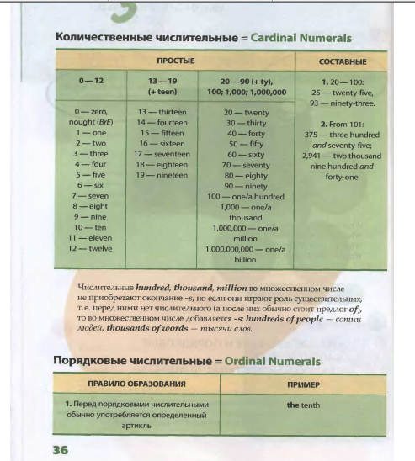
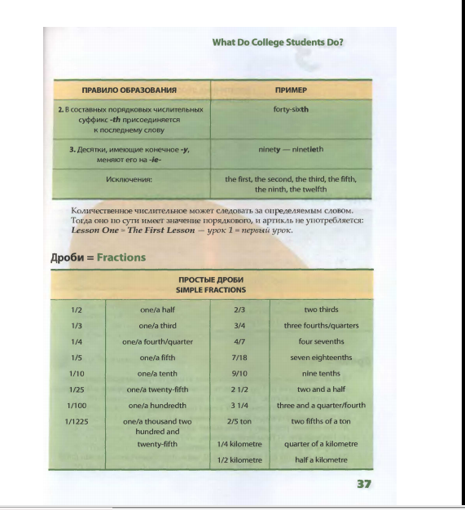
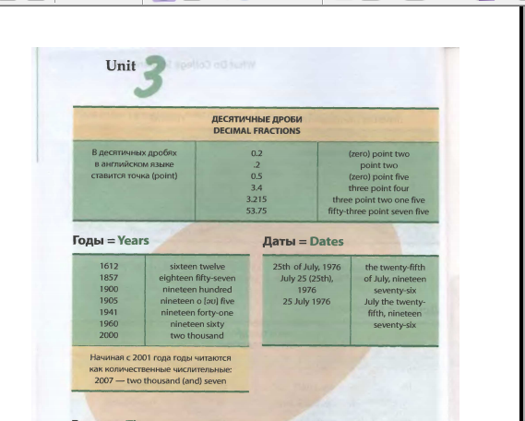
- Изучить (выучить) материал «Предлоги места и направления», а также «Предлоги времени» на фото и в презентации «Предлоги» (устно).
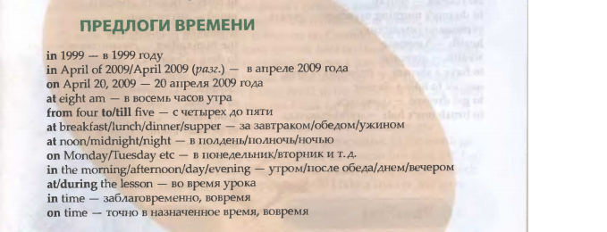
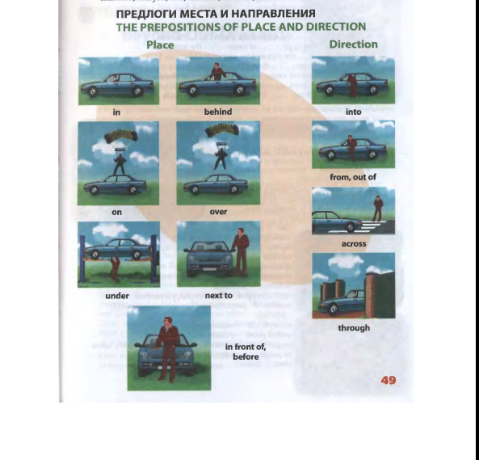
- Упражнение 96.1 письменно, упр. 96.2 письменно
